臺北市芳和實驗中學110學年度外展-城市定向、走讀計畫
本辦法經110年10月25日行政會議通過
一、活動目的
(一)透過城市定向的形式，建立學生面對挫折、克服困難、解決問題的素養，進而鍛造正向態度及自我超越的品格力。
(二)連結本校課程主軸-城市探索，各班級自行區分4小隊，根據指令安排路線及策略，融入各領域課程，引導學生探索知識，並培養解決真實情境問題的能力。
二、主辦單位：由外展探索中心主辦，各處室、全體教職員工、家長會協辦。
三、參與對象與人數
(一)學生-共計129人
八年級-1091/19人、1092/20人、1093/20人、1094/20人，計79人。
七年級-1101/17人、1102/16人、1103/17人，計50人。
(二)教職員工-各處室行政同仁、七、八年級導師、授課七、八年級之專任教師、其它年段無課務之教師。
(三)家長會-家長支援人力。
※八年級各小隊由隨隊教師監督，七年級各小隊由隨隊家長督導，確保安全並回報。
---------------------------------------------------------------------
四、活動內容：
(一)活動時間：110年11月25日(四)上午8時至下午3時30分。
(二)活動概要：
1. 七年級城市定向：共4條路線，各班需分為4小隊以順點賽方式，每路線小隊出發時間間隔10分鐘，按照地圖及指示完成各檢查點任務，於規定時限內返程，並製作成果影片¹。
2. 七年級活動路線：
A-市立體育場-戲曲中心-水源劇場-永樂市場-西門紅樓
B-臺北大巨蛋+松山文創園區-台北流行音樂中心-文昌宮-臺灣銀行公館分行-和平籃球館
C-大湖公園-國父紀念館-中正紀念堂愛國東路側-牯嶺街小劇場-捷運大安森林公園站
D-國父紀念館-臺北孔廟-大稻埕劇場-華山文創園區-台大磯永吉小屋
3. 八年級城市走讀：共6條路線，各班分為4小隊以任務定向方式，按照領域題目，自訂路線，到達指定地點完成任務，並於返校後依規定產出成果影片。
A-國文 台北走讀
B-綜合 利己與利他
C-藝術 關懷社會議題、當傳統遇到現代
D-健體 北投立農公園/北市大(天母)運動公園/大安森林公園活水飛輪
E-數理 象山公園/糶米古道
F-科技 綠能走讀/電幻1號所(09:55)、芳和實中屋頂(14:15)

(三)活動流程
七年級活動流程 |  |  |  | 八年級活動流程
時間 | 地點 | 活動簡述 | 備註說明 | 時間 | 地點 | 活動簡述 | 備註說明
8:00 | 藝遊軒 | 集合點名，事項提醒 | 1.按照路線抽籤決定出發順序(10/30)。  2.掃描路線地圖、下載檢查點手冊。  3.安全事項提醒。 | 8:00 | 藝遊軒 | 集合點名，事項提醒 | 1.確認班級人員及隨隊師長。  2.掃描QRCODE領取任務。  3.安全事項提醒。
8:30-9:30 |  | 各小隊依順序出發。 | 1.各路線小隊出發間隔10分鐘。  2.登記各小隊出發時間，抵達學校時間為14:30前。 | 8:10 |  | 各小隊自由出發 | 1.小隊自主擬定策略各自出發。  2.確認抵達學校時間為14:30前。
 | 檢查點 | 各小隊擬定策略循點完成指定任務。 | 隨隊教師於各點進行安全回報。 |  | 任務定點 | 到達指定地點並完成任務。 | 1.各小隊到達任務定點進行線上打卡及安全回報。  2.調查及蒐集資料。
14:30-15:00 | 藝遊軒 | 點名確認隊伍 | 小隊於時限內返校，開始製作成果分享影片。  請炅軒老師協助現場指導。
15:00-15:30 | 藝遊軒 | 山野、單車  影片回顧、反思回饋  發放反思心得單(秋假作業)
11/25  第七節  領探課 | 藝遊軒 | 任務定向成果分享 | 安靜欣賞七年級定向成果分享影片並給予貼紙回饋。 | 11/25  第七節  領探課 | 視聽教室 | 城市走讀成果分享 | 安靜欣賞八年級走讀成果分享影片並給予貼紙回饋。

五、工作人員及職務配置
(一)分組
組別 | 職稱 | 姓名 | 工作內容 | 備註
活動規劃組 | 組長 | 謝扶成 | 1.即時應變突發狀況。  2.確認回傳資料，即時掌控學生狀況 | 1.事前場佈及事後場復。  2.答題及系統狀況等障礙排除。
 | 副組長 | 徐敬容
 |  | 黃思綺
導師及家長隨隊組 | 1091導師 | 魏語彤 | 協助班級規劃小隊分工及路線安排。 | 1.建立與小隊之聯繫機制，確保安全。  2.七年級由家長會邀請各班4名家長隨隊。(視家長支援情況，調整校內教職員人力配置)
 | 1092導師 | 陳家平
 | 1093導師 | 何欣憓
 | 1094導師 | 唐韶鈴
 | 1101導師 | 黃舒茹
 | 1102導師 | 蔡碧珍
 | 1103導師 | 王雅旻
 | 1091A | 舒茹  語彤  芃婕  夙琪  鈴雅  林琳  智宇  曙擎  *羿安*  安瑀  思瑩  妍捷  筱婷  雅惠  玉潔  庭歡 | 隨班級小隊督導，回報安全狀況。 | 1.與班級小隊同行，記錄學生活動過程及答題狀況。  2.隨行人員備有檢查點掃描QRCODE行動版，即時提供學生掃描。  3.如隨行小隊為該路線最後一組出發者，確認各小隊皆已通過該檢查點。  4.過程中交由學生自主決策，唯需提醒不得乘坐計程車、Uber、租借ubike，並勸阻任何不致力於比賽之行為。  5.活動過程中如遇學生身體不適或受傷等狀況，請協助學生進行緊急處置並回報。
 | 1091B
 | 1091C
 | 1091D
 | 1092A |  | 隨班級小隊督導，回報安全狀況。
 | 1092B
 | 1092C
 | 1092D
 | 1093A |  | 隨班級小隊督導，回報安全狀況。
 | 1093B
 | 1093C
 | 1093D
 | 1094A |  | 隨班級小隊督導，回報安全狀況。
 | 1094B
 | 1094C
 | 1094D
 | 1101A | 七年級每班４位家長 | 隨班級小隊督導，回報安全狀況。
 | 1101B
 | 1101C
 | 1101D
 | 1102A |  | 隨班級小隊督導，回報安全狀況。
 | 1102B
 | 1102C
 | 1102D
 | 1103A |  | 隨班級小隊督導，回報安全狀況。
 | 1103B
 | 1103C
 | 1103D
安全醫護組 | 組長 | 黃紋嫀 | 安全通報及緊急醫療狀況支援。 | 1.協助事前場佈及事後場復。  2.記錄學生緊急狀況並提供支援。

(二)城市定向路線圖-七年級
國文 | 1.國立國父紀念館(31) | 自然 | 1.中正紀念堂愛國東路側靠國家戲劇院(42)  2.捷運大安森林公園站(43)  3.磯永吉小屋 臺大舊高等農林學校作業室(44)  4.台北和平籃球館(45)
數學 | 1.臺灣銀行公館分行(39)  2.大湖公園(41) | 藝文 | - 臺灣戲曲中心(47)  - 水源劇場  - 牯嶺街小劇場  - 台北流行音樂中心  - 大稻埕劇場  - 西門紅樓
健體 | 1.臺北大巨蛋+松山文創園區(60)  2.市立體育場(62) | 社會 | 1.饒河街+松山慈祐宮(36)  2.臺北孔廟(37)
綜合 | 1.西門紅樓西門町(52)  2.永樂市場(53)  3.華山文創產業園區(55)

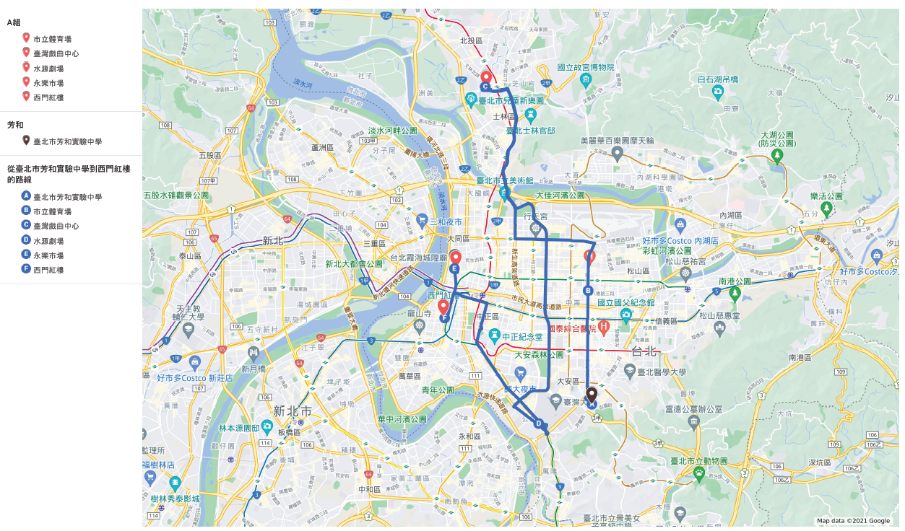
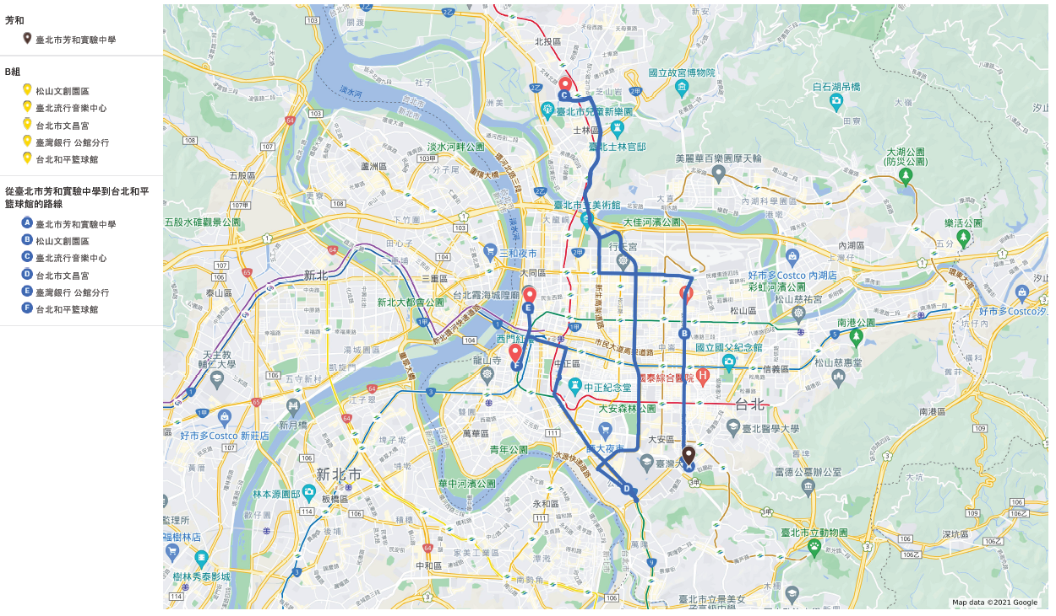
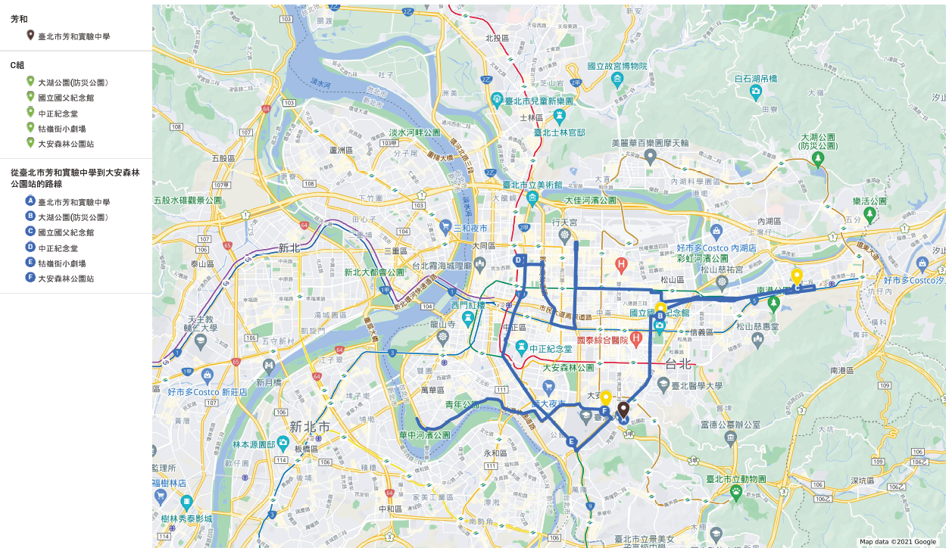
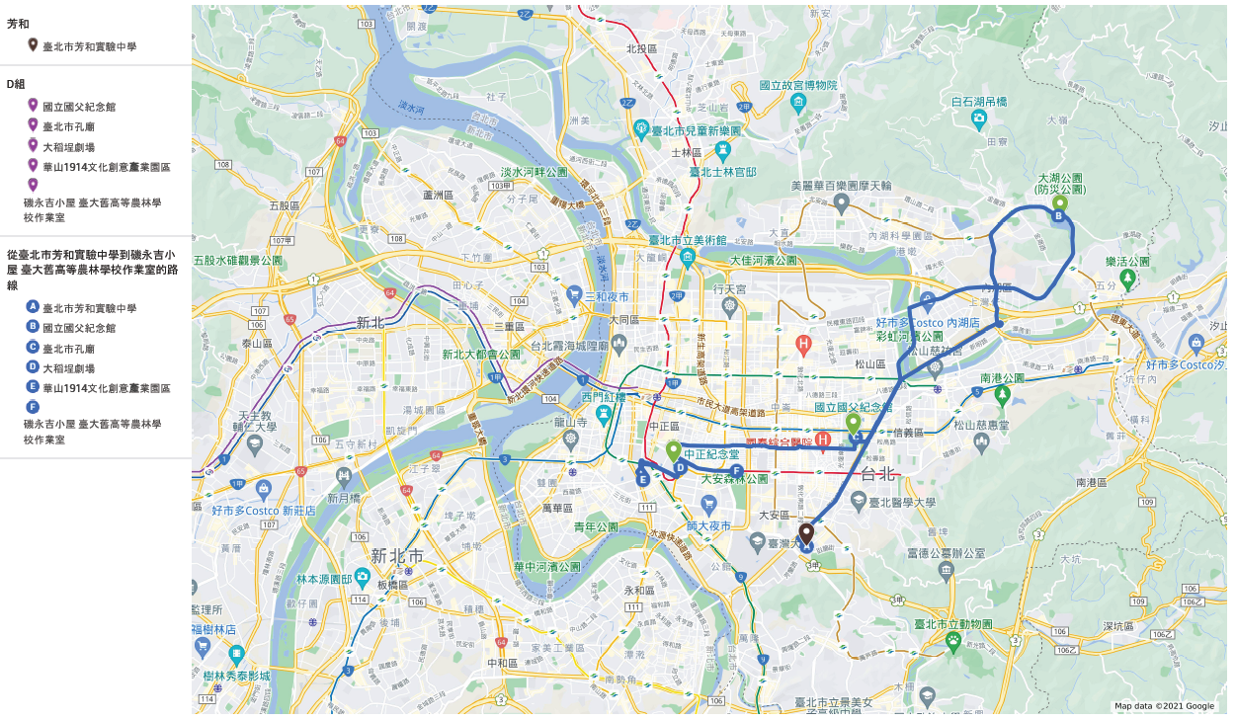
八年級城市定向任務-
A-國文
任務說明
(1)不製作三折頁，改為影片發表形式。
(2)學生各組自行決定台北市任一行政區走讀城市的行程與影片呈現主題。(如：歷史、美食……）
(3)學生出發前須充分思考吻合主題規劃的路線設計及內容，並先告知隨隊老師當日規劃，不可以到當地再任意更換行政區，或是帶著隨隊老師漫遊街頭、虛度時間。
成果呈現
影片呈現的內容務必要有
A.說明選擇主題及行政區的原因
B.走讀影片(國文科會提供示例)
C.每位成員的活動省思及心得
*特別提醒：隨隊老師請務必抱持不出手幫忙的原則，讓學生自己好好的體驗、學習與反思。
B-綜合：利己與利他
任務說明
「人因夢想而偉大」，我們從求學過程到出社會，經過每一階段的學習，可以發現自我潛能與專長，透過不同機會、能力、勇氣等，逐一在現實與理想間取得平衡，完成屬於自己的夢想之旅。每位夢想實踐者最初的起點不同，有些營運是察覺商機，養家活口；有些營運是想圓個夢，創造可能；有些營運是幫助社會，扶助他人；有些營運是結合興趣，擇我所愛；有些營運是.....
讓我們一起探索這城市的角落，共同關注林立在我們身旁默默為社會共己之力的人事物。
(第一組：棉花田、未來咖啡)、(第二組：主婦聯盟、書屋花甲)、(第三組：清新樂芽共創基地、三時生活實驗室)、(第四組：IKEA、水牛書店)
清單：
任務一:
我們發現這三個走讀地點和我以前去過同類型商店都有相似處為...
我們發現這三個走讀地點和我以前去過同類型商店最大的不同為...
任務二:
我們這組從以下商店，找出他們所關懷的議題為何？他們要堅持繼續關心這個議題的原因，請分別敘述；可觀察-所見/訪談-所聞，以支持你們的觀點。
店1
店2
店3
備註：可從經營理念、客群、品牌價值、店舖擺設、公益行動等層面述明，及議題方向撰寫參閱聯合國「2030永續發展目標」。
任務三:
在堅持的過程中店家有遇到過哪些困境呢？他們曾經運用哪些方法面對這些困境？請試著分別敘述。
店1
店2
店3
成果呈現
任務四：開好店X挺好店
請和組員共同討論出一個「開好店」應援計畫影片(片長1分30秒)，影片需包含以下部分：
1. 10~20秒簡述今天的活動過程。
2. 運用剩下的時間，說明你們的展店應援計畫，讓觀看影片後的金主們「挺好店」來支持你們的理念。
C-藝術
任務說明P.S.選擇藝術路線者，要記得帶身分證或健保卡（進入國家圖書館藝術暨視聽資料中心要用）
主題一：請找出城市中『當傳統遇到現代』的作品，並以『一日導遊』的概念，拍出一支具有以下四項元素的vlog
你的vlog內容要有：
介紹一處建築（特色）
介紹一個展覽
介紹一個靜態作品（例如裝置藝術、商品）
介紹一個正在上演的舞台劇作品(或一部電影)
每個元素你都可以做以下的介紹
1.這些創作當中，具傳統特色的地方（例如：音樂的旋律）
2.創作者當初創作的動機，以及如何將傳統與現代結合？
3.你對這項作品的感受

提示處：
1.建築（例如：剝皮寮、淡水老街、大稻埕...等，或是城市的各個角落）
2.展覽（面面俱到-部落面具文化特展）
3.靜態作品（各種美術館或是文化中心，如台北美術館、台北當代美術館、華山、松菸等等，可以先從網路上找尋資料開始）
4.演出作品(若是有重演好幾次的舞台劇演出影片，可以去『國家圖書館藝術暨視聽資料中心』找找)ex:當代傳奇劇場

主題二：請找出城市中『關懷社會議題』的作品，並以『一日導遊』的概念，拍出一支具有以下四項元素的vlog。
✰✰✰社會議題的範圍：性別平等、弱勢族群、政治抗爭、原住民議題、拆遷、地方創生、勞工、移民、環境保育、長照議題等等
你的vlog內容要有：
- 介紹一處設施（如各處的公共藝術）
- 介紹一個展覽（如「迴盪之聲」— 寶藏巖文史常設展（當貓去））或介紹一個靜態作品（例如裝置藝術、攝影作品）
- 介紹一個正在上演或是曾經在這個城市裡演出過的舞台劇作品（例子下方提示處）
每個元素你都可以做以下的介紹
- 創作者當初的創作理由或相關事件起源是？
- 創作者關懷的『社會議題』或『社會事件』是什麼？
- 創作者希望藉由這個作品讓觀眾做什麼？
- 創作過程中有沒有遇見什麼困難？
- 你覺得這個作品特別的地方是什麼？為什麼值得推薦一看？
提示處：
- 設施（仔細在城市的各個角落觀察）
- 展覽（如寶藏巖、台北當代藝術館、台北美術館可能會有，出發前請先上網確定是否有展覽唷～）
- 靜態作品（各種美術館或是文化中心，如台北美術館、台北當代美術館、國家攝影文化中心、華山、松菸等等，可以先從網路上找尋資料開始）
- 如果是要介紹正在上演的舞台劇作品（有社會議題的，例如：《我們與惡的距離劇場版 》），一定沒有DVD可以看，所以可以從劇院的門口或是張貼海報的地方，介紹這個作品，再透過剪輯網路上的影音資料穿插而成也可以。
- 如果是要介紹曾經演出過的作品（已經出版DVD的，例如：綠光劇團《人間條件》），可以先上國家圖書館的館藏查詢，並鎖定典藏地為『藝術視聽中心延平館舍』，如果有的話，就可以到『國家圖書館藝術暨視聽資料中心』直接去看DVD，就可以介紹你們觀看後的心得、也可以去他曾經演出過的劇場前面做介紹，融合網路上的影音資料穿插而成也可以。
- 如果是要介紹曾經演出過的作品（但沒有演出DVD，例如：故事工廠《小兒子》、三缺一劇團《土地計畫首部曲》、On Stage《陳玉蘭 》、等等），可以上網查詢、統整資料，找尋相關的宣傳品or網路上的影音資料，再到這些作品曾經演過的劇場前面作介紹，把以上穿插而成也可以。
任務呈現：以『一日導遊』的概念，拍出一支vlog。
D-健體
任務說明
近年來健康意識提升，運動風氣盛行，政府在城市中規劃了許多運動設施，除了各行政區的運動中心，現在包括公園等開放空間，都建設了許多免費且多元的運動設備供市民使用。
任務一：前往指定地點進行運動設施調查，並拍照打卡回傳。
任務二：請記錄並體驗各空間的運動設施，介紹他們的使用方式、訓練用途。
任務三：請在指定時間內返回學校，並運用簡報、影片等方式，介紹考察成果(使用心得及建議、包括功能性、安全性，以及你們認為可以改進之處)。
成果呈現
用影片介紹考察成果(運動空間規劃簡介、各項設施優劣或建議)。
E-數理
任務說明
1. 象山公園
◆前往象⼭站2號出⼝,與上圖進⾏合照。
◆往象⼭步道⽅向前進,找到雨撲滿設施,閱讀說明並進⾏合照。
◆繼續前⾏,找到太陽能充電椅並進⾏合照。
2. 糶米古道
◆與上圖進行合照。
◆請找出紅色牌樓上提字［新坡嶺］上方的植物是什麼？
◆請蒐集現場6種以上葉子，依照外觀特徵、顏色、葉形、葉序，製片ㄧ份二分法分類檢索表。
◆請尋找樣與［自然資源永續］相關的設施，並拍照上傳。
3.碳足跡
◆收集從出校門到返校這期間全部的一次性用品(自備環保購物袋)查詢並貼上碳足跡
◆計算今日整組所造成的碳足跡，並註明計算碳足跡的資料來源
◆討論是否有降低今日碳足跡的方法
4.數學意象(不須與永續相關)
◆旅途中,找到任意3個與數學相關的人事時地物，並創意合照與說明其數學概念.模式,應用等等
※任務進行時請隨時收集返校後所需呈現的資料
成果呈現
◆將任務結果今日所見所聞或心得以影片形式呈現
F-科技：綠能走讀
任務說明
能源自造：隨著能源危機出現，全球能源供不應求、電價飛漲的情況下，各國難逃電力挑戰的事實。推動能源轉型是臺灣發展的方向，請小組透過走讀，拍攝影片介紹台灣目前的綠能發展，引領大家打造低碳環保的綠色家園，進而創造永續城市。

任務一：01電幻1號所
- 前往TAIPOWER D/S ONE 電幻１號所(請務必於9:55前抵達)
- 進入2F_ENERGYM區，體驗能源自造，請透過轉動、甩動、跳動，感受風、光、水、海洋、地熱等自然能量，能轉換出多少電能。
- 請於體驗區錄製3種轉換出電能的過程影片，如水力彈跳…等，並拍下能量手環所儲存的電能數值。
- 請到【放電場】將所儲存的電能數值錄製到影片，並將能量釋放，請注意放電只有1次機會。
任務二：02芳和實中屋頂
- 請於2:15回到芳和實中視聽教室集合
- 請用影片記錄芳和二棟屋頂太陽能板如何串接，並擷取下列幾項資訊，於影片中說明。
(1)請找出太陽能板光電板的方位為何?如座南朝北、座東朝西…
(2)請拍攝二棟屋頂太陽能板設備串接的影片，並計算總共有多少片太陽能板?
(3)請拍攝電箱上的數據，並記算昨天到今天所累積的電能數值為多少瓦?

六、活動經費預算
交通費：搭乘大眾交通工具，統一購買一日票150元(捷運)或北北基好玩卡一日券180元(捷運+公車)，隨隊教師與家長由學校相關經費支應，學生部分自費處理。

七、活動安排籌備期程
日期 | 地點 | 活動內容 | 備註
~10/19(二) | 臺北、新北各地 | 各領域進行定向地點路勘
10/20(三)  10/27(三) |  | 外展中心進行場地確認勘查
10/25(一) | 會議室 | 任務分工、活動流程確認 | 合併行政會議辦理
11/10(三) | 會議室 | 流程細節修正 | 於IAP會議核對各領域提供檢查點資料、題目等資訊。
11/17(三) | 外展中心 | 活動整體確認 | 建置定向地圖、題目google表單、後端測試及各路線確認。
11/19(五) | 視聽教室 | 學生行前說明 | 各班路線小隊確認，並抽籤決定出發順序。
11/25(四)芳和外展城市定向、走讀
11/26(五) | 藝遊軒(七)  視聽教室(八) | 定向、走讀成果影片分享會 | 星期五第七節領導探索課程進行，一組1-2分鐘，發放反思學習單當作秋假作業。

八、器材清單借用
1. 個人自備手機(各小隊至少需一名學生手機可上網、可編輯成果影片)

九、活動備案
1. 風雨無阻
2. 附件：報名表

七、八年級成果分享，各組以手機app編輯與當天地點、任務相符的影片，相關要求如下： 1. 影片長度：1-1.5分鐘 2. 標題自訂、成員名字、每張照片或影片的文字說明等皆須標示清楚 3. 每個地點挑選3-5張有主題、有故事的照片 4. 適當編排後，加上cc配樂 5. 學校可自該年級中挑選優秀作品置於學校網頁中公播 6. 內容正向、不可有影射負面人事物之意向

